LAPORAN TUGAS PROYEK
SISTEM ADMINISTRASI SEKRETARIS HIMPUNAN

Disusun untuk Memenuhi Tugas Proyek pada Mata Kuliah Pemogrman Web



Dosen Pengampu :
Asril Adi Sunarto, M.Kom.

Disusun Oleh : Diana Anis Fardah (2430511046)

PROGRAM STUDI TEKNIK INFORMATIKA FAKULTAS SAINS DAN TEKNOLOGI
UNIVERSITAS MUHAMMADIYAH SUKABUMI 2025

Deskripsi Proyek :

Progres 1 :
Dalam Proyek ini, akan dibuat interface untuk Sistem Administrasi Sekretaris Himpunan yang memiliki fitur :
- CRUD dengan upload multiple file
- Data table yang mampu mengekspor ke data lain
- Penggunaan modal
- Penggunaan canvas signature
- Login

Hasil Interface :
- Login
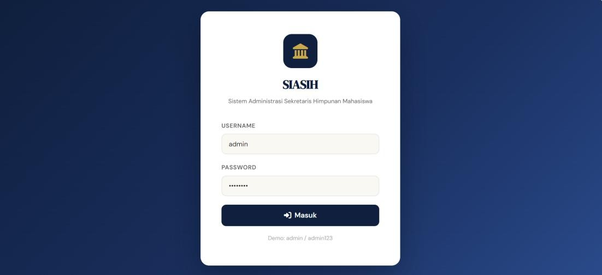

Dashboard
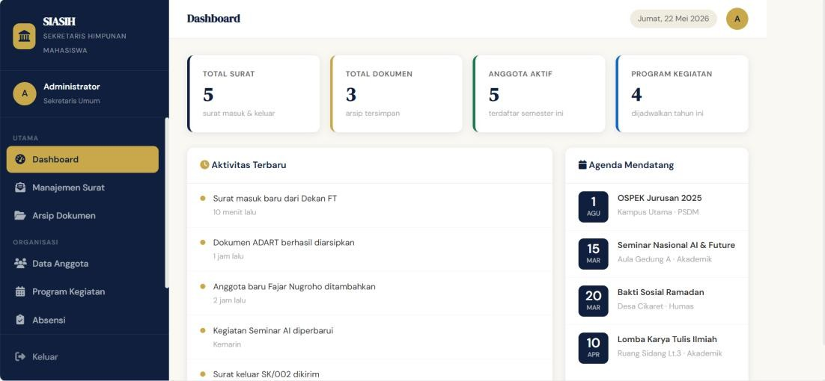

Manajemen Surat
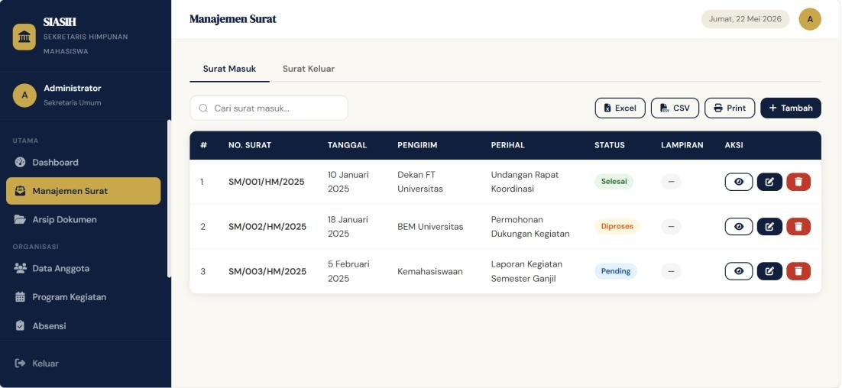
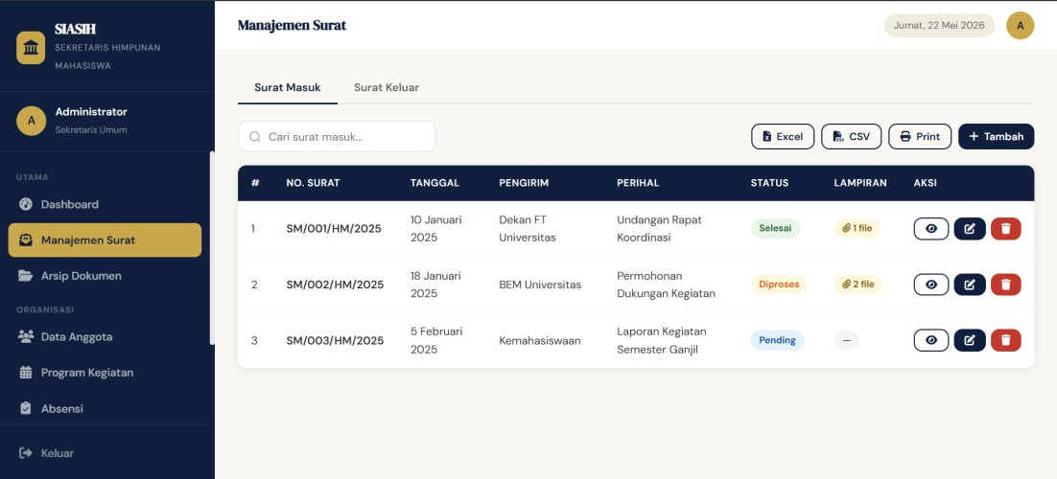
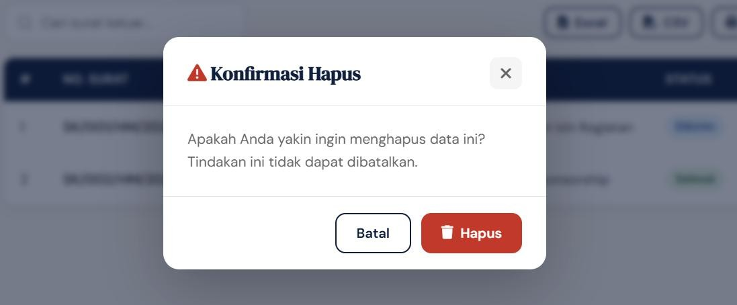

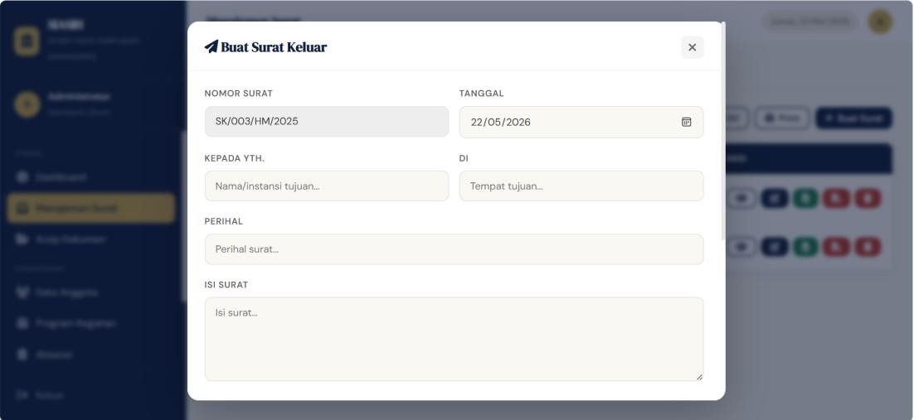
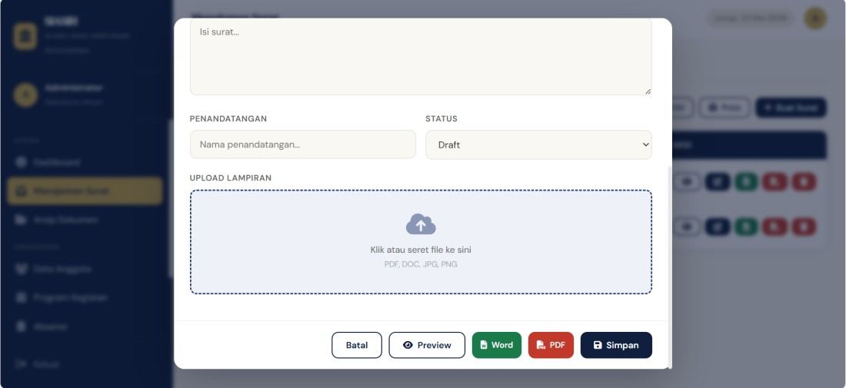
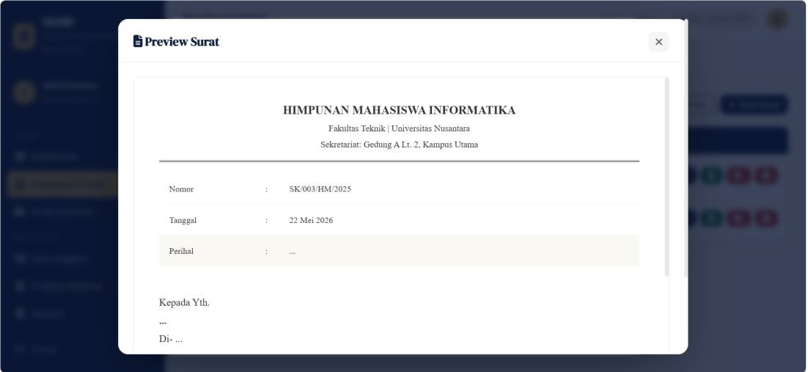




Arsip Dokumen
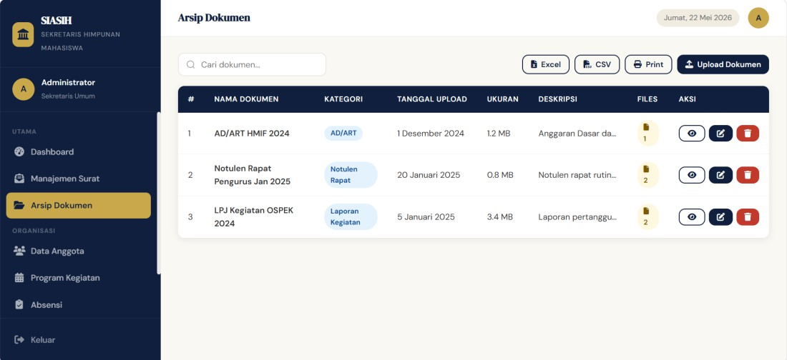
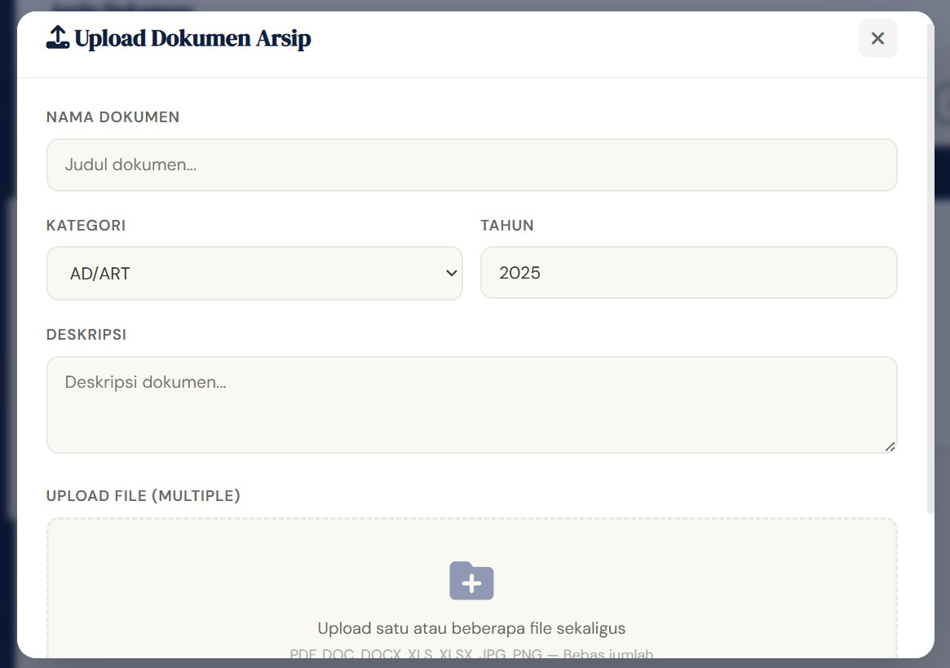

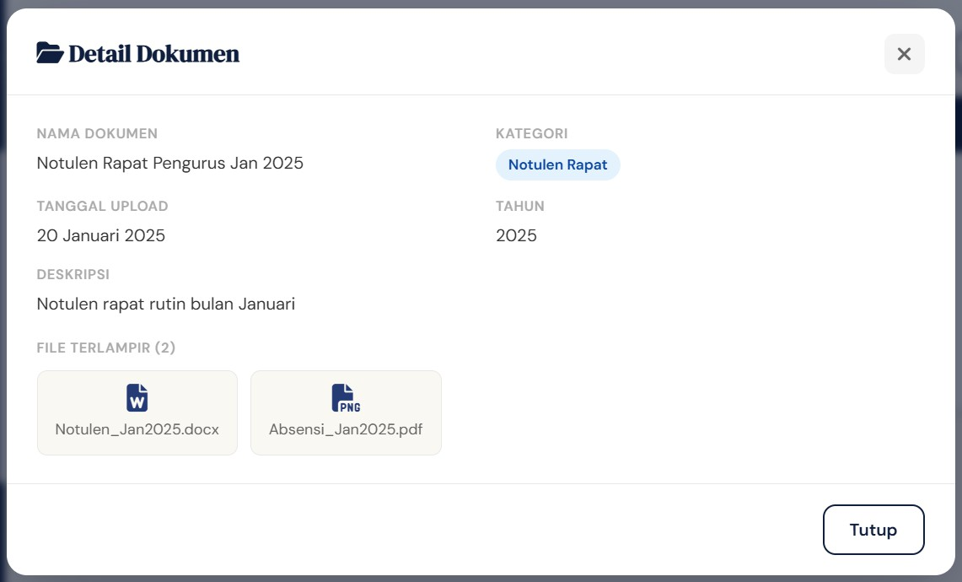

Data Anggota
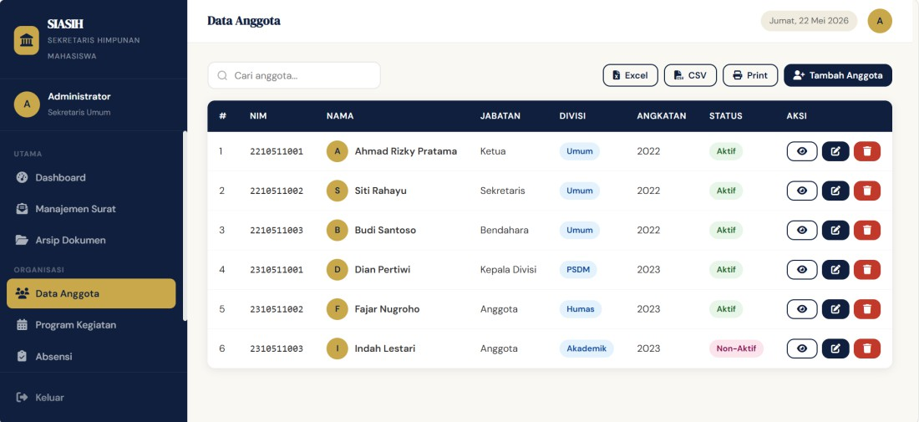
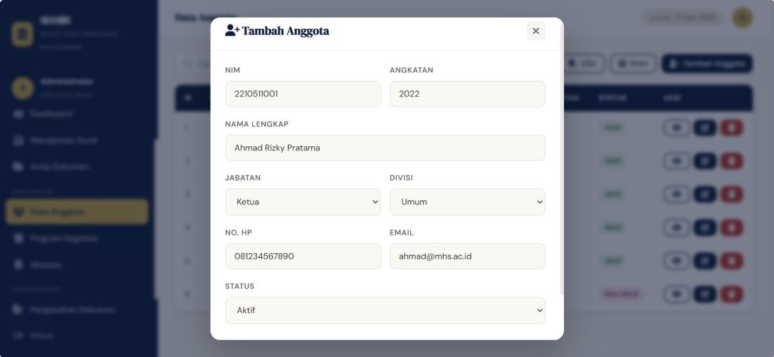

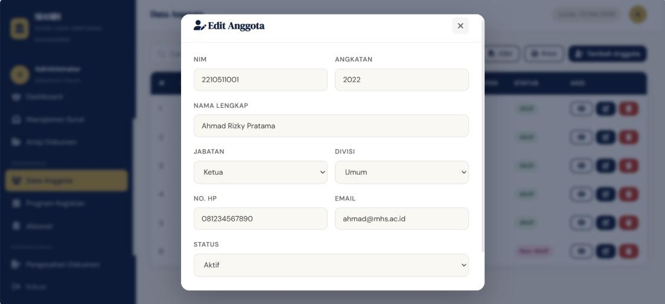
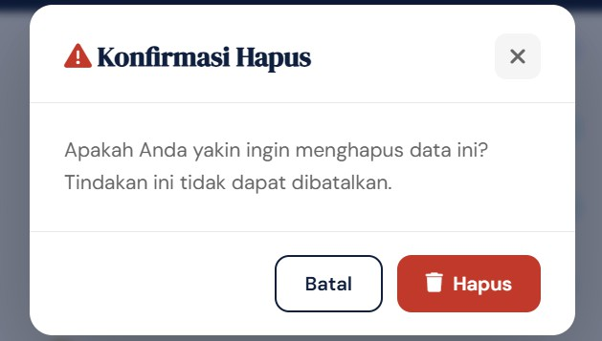

Program Kegiatan
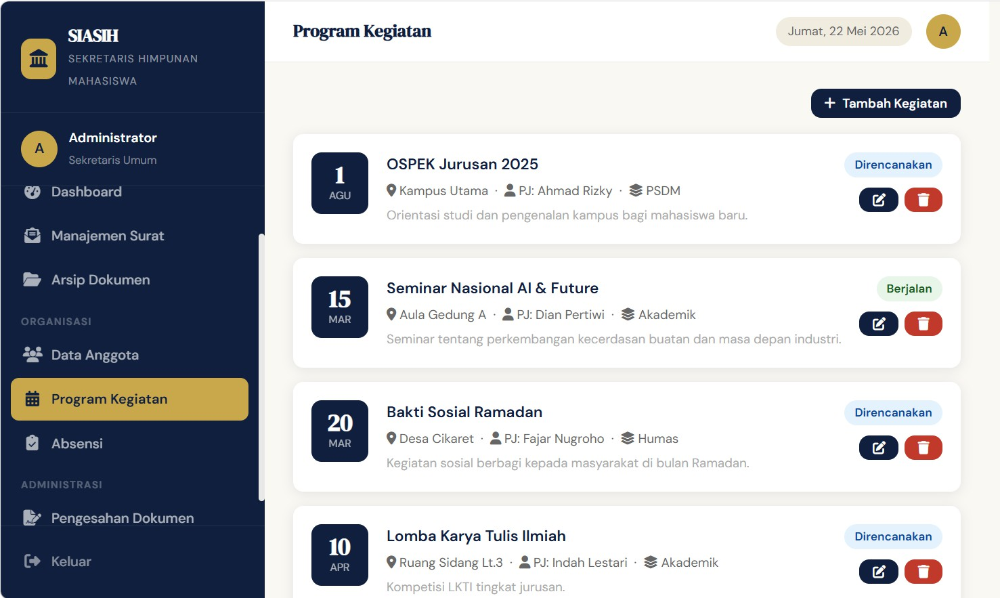

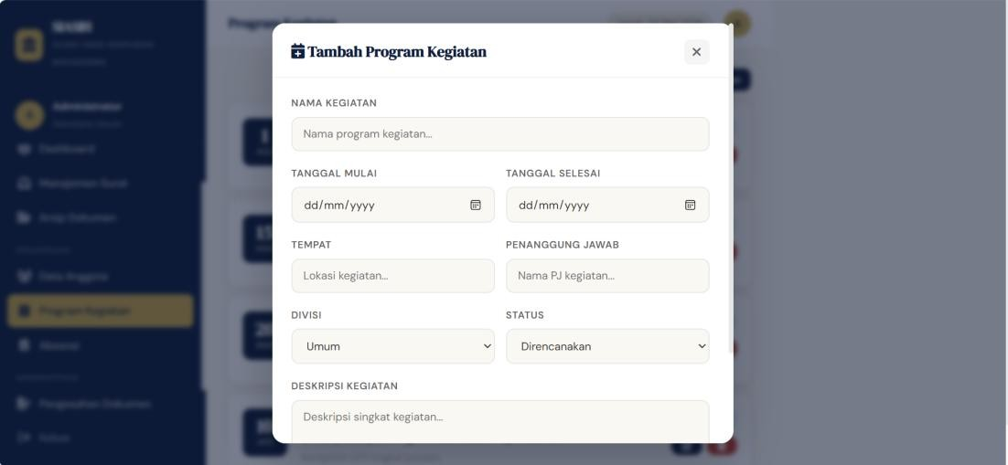

Absensi
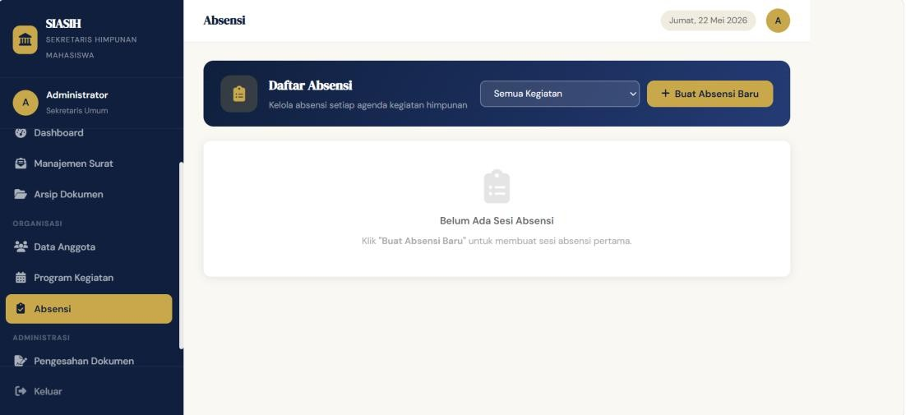
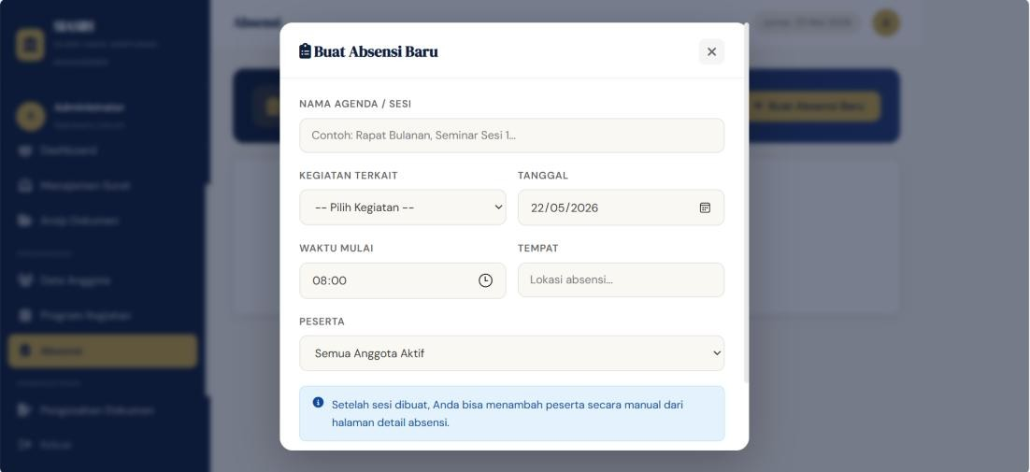

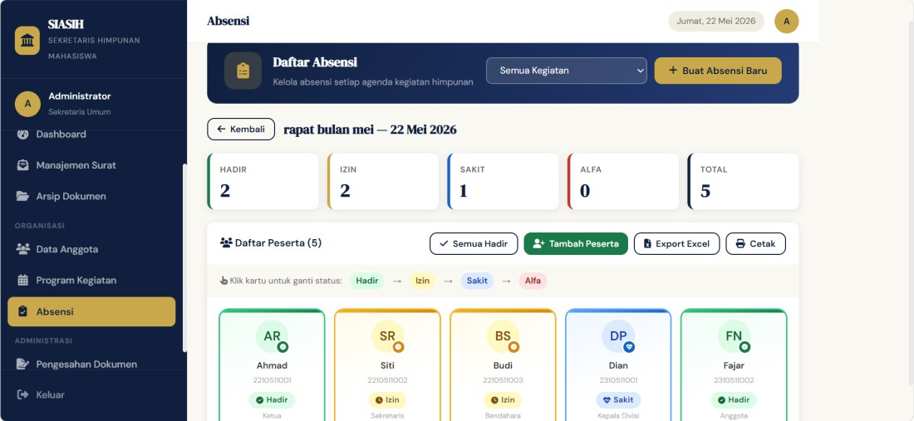
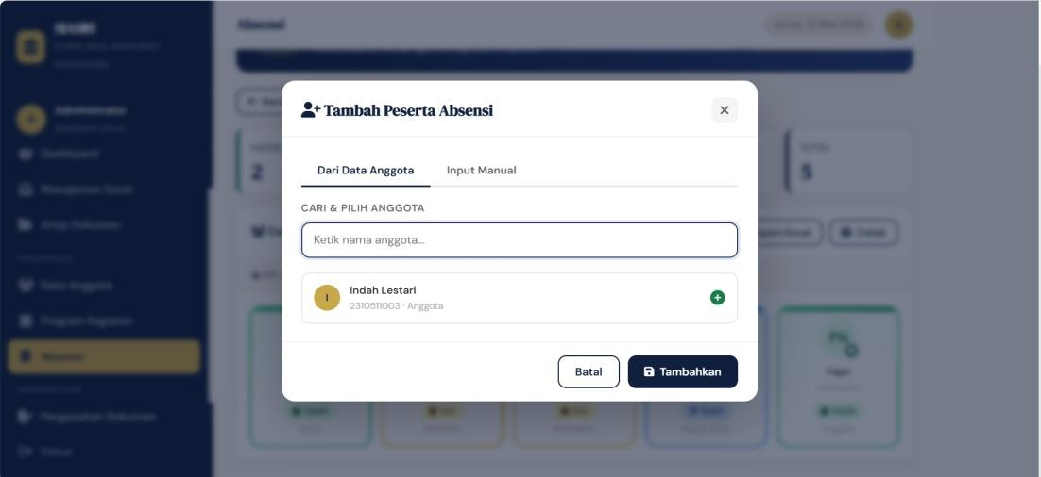

Notulensi
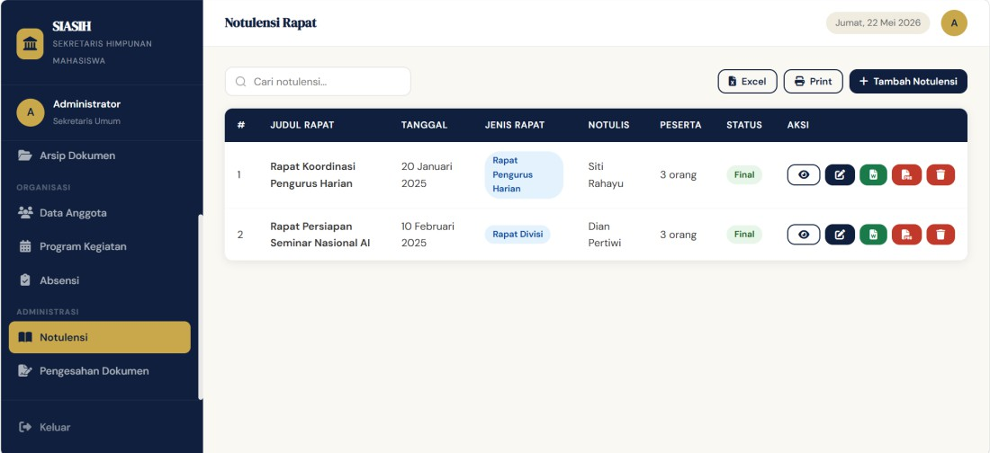

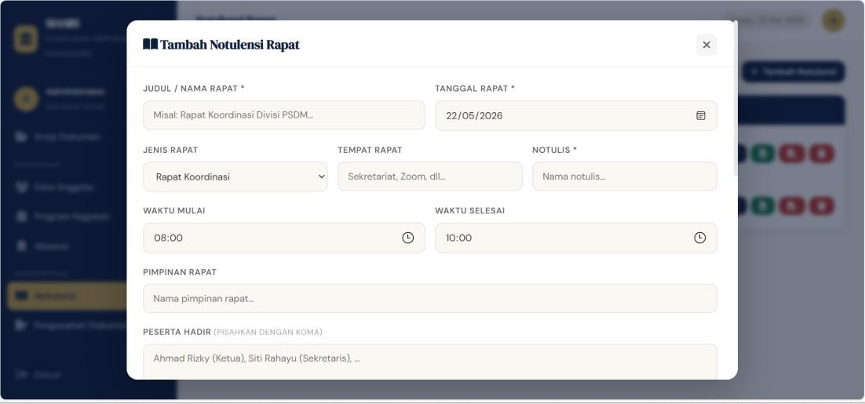
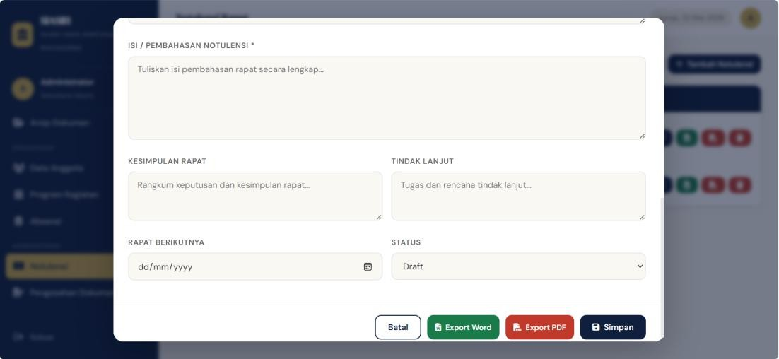
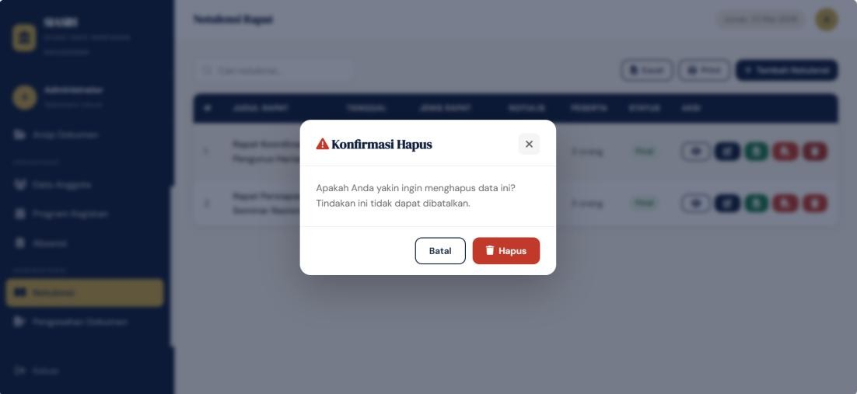

Pengesahan Dokumen
